Интернет (Ethernet)
Настройка роутера Промсвязь PS-530 на услугу Интернет (Ethernet)

- Заходим на роутер по адресу 192.168.1.1
- Если появляется данное окно, то выбираем пункт веб-конфигуратор.
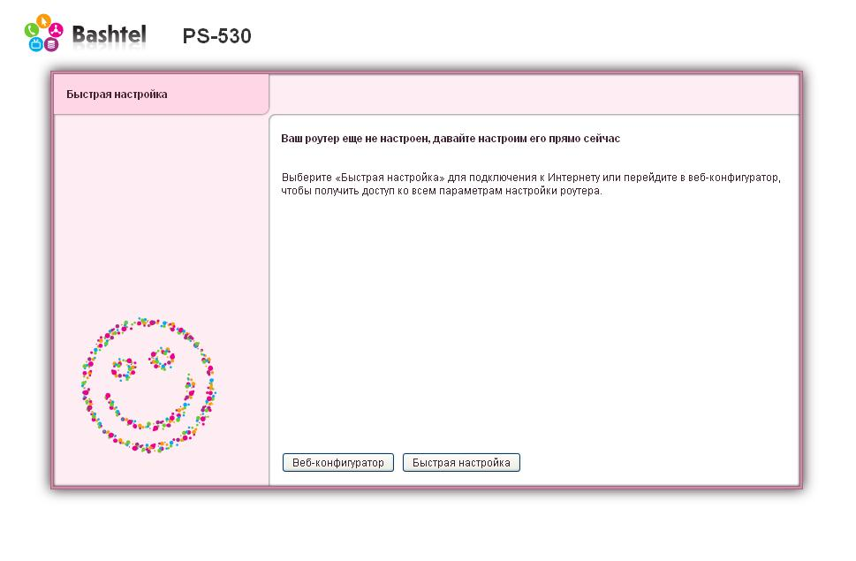
- Далее, возможно, роутер запросит смену пароля. Желательно выставить пароль admin. После смены пароля модем запросит повторную авторизацию.
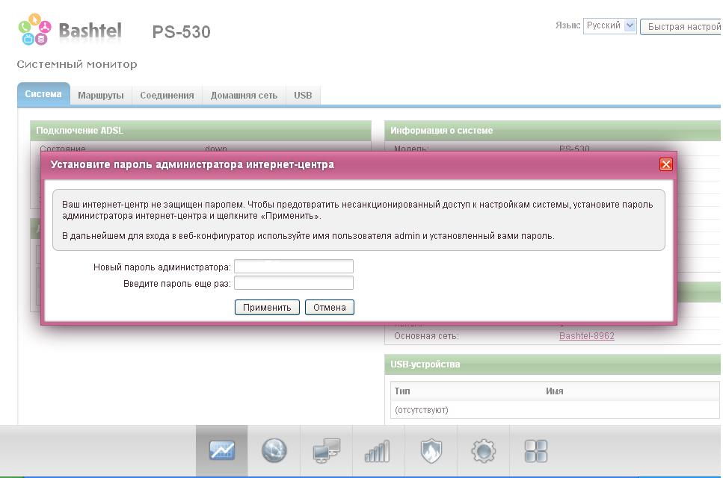

- По умолчанию IPoE подключение уже создано и настроено. Интернет кабель подключаем к первому порту.
- Заходим в раздел Интернет-PPPoE/VPN и добавляем подключение, затем настраиваем его:
